HRScool è la nuova soluzione per camere calde con martinetti non raffreddati

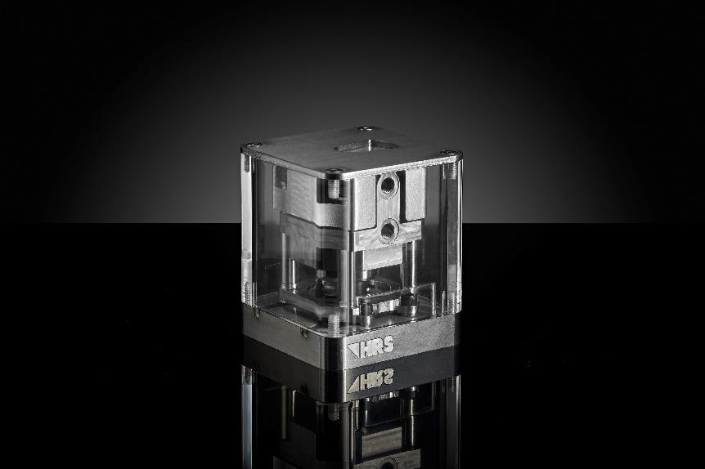

Grazie all’utilizzo della tecnologia HRScool nelle camera calde, il raffreddamento dei martinetti non è più necessario per un’ampia gamma di applicazioni. Delle colonne di supporto ottimizzate nei contatti, riducono il trasferimento del calore dalla camera calda al corpo martinetto. Un coperchio azionabile telescopicamente realizzato con materiali altamente conduttivi assicura la massima dissipazione del calore dai martinetti alla piastra dello stampo.
San Polo di Piave/Italia, aprile 2019 – HRScool è l’innovativa soluzione per i sistemi a canale caldo dove il raffreddamento dei martinetti non è più necessario. La chiave di questa tecnologia è legata principalmente a due principi: colonne di supporto ottimizzate per un miglior taglio termico, le quali riducono il trasferimento di calore dal canale caldo al martinetto, e da una coperchio realizzato con un materiale termicamente conduttivo che funge da dissipatore. Il design ed il concetto telescopico del coperchio garantiscono un contatto sicuro dello stesso verso la piastra stampo.
I principali benefici dell’utilizzo di HRScool derivano dal fatto che elementi quali circuiti di condizionamento, raccorderie, ect… non sono più necessari. Di conseguenza, i tempi e quindi i costi di assemblaggio e handling del sistema sono ridotti. Vengono completamente eliminati tutti i problemi legati all’occlusione dei circuiti di raffreddamento forzato con acqua, che si traducono poi con un deterioramento dell’olio idraulico del sistema. Ne beneficia il saving conseguito con la riduzione dei costi operativi legati al service straordinario.
Inoltre, il design compatto della soluzione HRScool e la sua semplicità d’impiego, rendono ancora più vantaggioso il sistema a canale caldo HRSflow. Tra i vantaggi si annoverano anche l’ottimale e uniforme distribuzione della temperatura in tutta la camera calda, la maggiore qualità di stampaggio e, grazie allo sgancio rapido del martinetto, l’otturatore può rimanere inserito nel sistema, nel momento in cui si vanno a rimuovere.
HRSflow (www.hrsflow.com) è una divisione del gruppo INglass S.p.A di San Polo di Piave/ Italia, specializzata nello sviluppo e produzione di sistemi a canale caldo per lo stampaggio ad iniezione. Con circa 1.000 dipendenti, HRSflow è presente a livello mondiale in tutti i mercati più importanti. L’azienda attualmente produce i propri sistemi a canale caldo nella sede centrale in Italia, nello stabilimento inaugurato nel 2009 a Hangzhou in Cina e dal 2015 è operativo un terzo impianto produttivo a Grand Rapids in Michigan, USA.
Per maggiori informazioni si prega di contattare:
HRSflow, Via Piave 4, 31020 San Polo di Piave (TV), Italy
Phone: +39 0422 750 111, Email: info@hrsflow.com, www.hrsflow.com
Erica Gaggiato, Communication Dept.
Phone: +39 0422 750 120, Email: erica.gaggiato@inglass.it

Al seguente link è possibile scaricare il comunicato stampa e le immagini ad alta risoluzione: www.konsens.de/hrsflow.html

